Муниципальное бюджетное общеобразовательное учреждение
«Красноволжская средняя общеобразовательная школа»
Горномарийского района Республики Марий Эл

Фигуры Хладни.

Автор работы: Исмятов Андрей, учащийся 10 класса

Руководитель: Иванова З.Н., учитель физики и математики

с. Кулаково
2022 г.

Оглавление
Введение……………………………………………………………………………………......................3
Глава 1. Теоретическая часть
  - Как всё было? Из истории Хладни……….………………………………………………………….4
  - Стоячие волны……………………………………………………………………………………......4
  - Применение фигур Хладни…………………………………………………………………………..5
Глава 2. Практическая часть
2.1. Получение фигур Хладни с помощью звукового динамика………………………………..……..7
2.2. Анкетирование………………………………………………………………………………………11
Заключение……………………………………………………………………………………………...12
Список литературы…………………………………………………………………………………….13

Введение
Каждый день мы произносим, слышим различные звуки, они окружают нас везде. Мы знаем, что звук - это волна, а точнее это физическое явление волновой природы. Наука, которая изучает звук, называется акустикой, название происходит от греческого слова «akuein», что означает «слышу». А можно ли увидеть звук? Что такое звук? Какова его природа? Как взаимодействует звук с окружающей нас действительностью? Какое влияние оказывает звук на процессы творения мирозданья? Об этом задумывались многие учёные, но более подробные ответы на эти вопросы дал физик Эрнст Хладни.
Эрнст Флоренс Фридрих Хладни (30 ноября 1756-3 апреля 1827) — немецкий физик, основоположник экспериментальной акустики. Родился в Виттенберге. По желанию отца, видного юриста, изучал право в Виттенберге и в Лейпциге. Окончил Лейпцигский университет (1782). Работал физиком в Виттенберге.
Основные работы в области акустики. Открыл в 1787 продольные колебания струн, стержней, пластин, камертонов, колоколов, в 1799 — вращательные колебания стержней. Первый тщательно и точно исследовал колебания камертона, установил в 1796 законы колебания стержней. Открыл (1787) и описал «акустические фигуры», получаемые вследствие колебания упругой пластины, посыпанной песком (фигуры Хладни). Эти экспериментальные исследования поставили новую задачу математической физики — задачу о колебаниях мембраны.
Проблема исследования: установить зависимость внешнего вида фигур Хладни от частоты звука и используемого материала.
Актуальность: живя в мире, наполненном звуками, мы редко задумываемся, что же такое звук и какое влияние он оказывает на нас. А в окружающем нас пространстве беззвучно перемещаются «немые» волны различной частоты. Природой человеку дан слуховой аппарат. Звук он слышит, а увидеть звуковые волны не может (в ходе работы мы постараемся “увидеть звук”).
Гипотеза: получаемое изображение зависит от частоты звуковой волны.
Объект исследования: фигуры Хладни.
Предмет исследования: изменение вида фигур Хладни на различной частоте, при использовании разных веществ.
Цель исследования: получить с помощью звуковых волн картины фигур Хланди, проверить, как меняется картина распределения узлов и пучностей сыпучего материала от частоты звуковой волны.
Задачи:
- Изучить историю получения и наблюдения фигур Хладни.
- Дать обоснование образования фигур Хладни.
- Сконструировать установку по наблюдению фигур Хладни.
- Провести эксперимент по обнаружению зависимости между получаемым изображением фигур и частотой и проанализировать результат.
- Провести анкетирование с целью выявления знаний о данном учёном и явлениях.

Методы исследования:
1) анкетирование;
2) наблюдение;
3) анализ полученной информации;
4) эксперимент.
Теоретическая часть
Как всё было? Из истории Хладни
К концу XVIII века появилось достаточно много работ учёных (музыкантов, математиков), исследовавших природу и свойства звуковых волн. Многие исследования касались математической стороны акустики, рассматривая колебания звука (Г. Галилей), скорость движения звука (М. Мерсенн), принципы движения волн (Х. Гюйгенс), механические колебания звука (И. Ньютон) и т.д.
В связи, с чем интересны работы Хладни Эрнста Флоренс Фридриха, который изучал воздействие звуковых волн на всех возможных видах звучащих тел. Внимание ученых (и в последствии общества) привлекли работы по исследованию фигур, образующихся из песка под воздействием звуковых волн на колеблющихся пластинках.
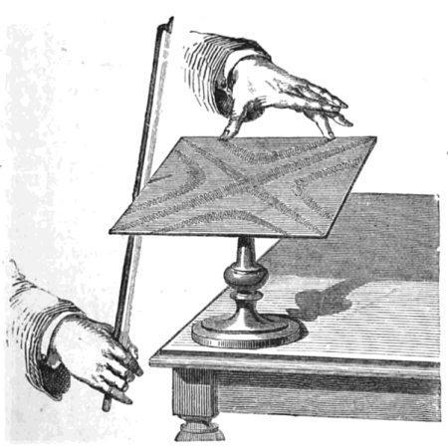
В ходе эксперимента, небольшое количество песка насыпали на тонкую металлическую пластину. Затем Хладни проводил смычком по краю пластины, что создавало определенные вибрации/колебания, то есть происходило распространение звуковой волны. Первоначально хаотично лежащий песок начинал самостоятельно перемещаться по пластине, тем самым образовывая от простых фигур до самых замысловатых геометрических узоров. Вид фигур существенно менялся в зависимости от формы и места крепления пластинки, а также от скорости, силы и места прикосновения смычком и/или пальцем (для задержки колебаний и образования узла). Так, например, при низких вибрациях на квадратных пластинках наблюдаются наиболее простые фигуры (крест, квадрат, круг и т.д.). В то время как на круглых пластинках - различные звездообразные фигуры. Геометрические узоры, образующиеся под воздействием звука на песке, были названы фигурами Хладни.

Стоячие волны
Объяснить эти явления можно используя определение стоячей волны. Стоячая волна — колебания в распределённых колебательных системах с характерным расположением чередующихся максимумов - пучностей и минимумов-узлов амплитуды. Пучность — участок стоячей волны, в котором колебания имеют наибольшую амплитуду. Противоположностью пучности является узлы — неподвижные места стоячей волны, представляющие собой поверхности, рассекающие объем тела на участки, в середине которых наиболее сильны колебания. Практически такая волна возникает при отражениях от преград и неоднородностей в результате наложения отражённой волны на падающую волну. При этом большое значение имеет частота, фаза и коэффициент затухания волны в месте отражения.
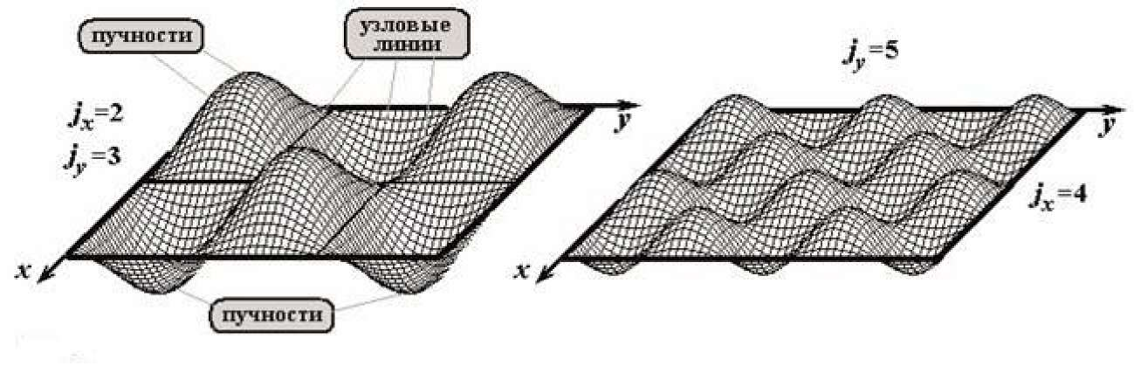
Если поместить частицу песка в какой-нибудь точке, не расположенной на узле, то при достаточно сильном поперечном колебании она будет двигаться (подпрыгивать и смещаться от первоначального положения). Движение частиц песка нерегулярно, но, после ряда прыжков, частица находит путь к узлу, как к единственному месту, где она может остаться в покое.
Стоячие волны могут образовываться в упругих телах. Здесь происходит гармонические колебания частиц тела происходящие с известной частотой, определяемой размерами и свойствами данного тела, причем отдельные участки этого тела колеблются с различными амплитудами. В общем, колебания упругих тел представляют собой стоячие волны в этих телах.
Применение фигур Хладни
Позднее Хладниевы фигуры нашли практическое применение при исследовании собственных частот диафрагм, микрофонов, а также нижней деки струнных смычковых инструментов. Ну и для любителей загадок есть такая история. В Шотландии есть рослинская капелла св. Матвея, которая содержит множество тайн и загадок, и еще больше легенд связано с ее именем. В частности на одной из арок есть 213 резных каменных кубов, с вырезанных на них геометрическим рисунком. Многие исследователи пытались понять что зашифровано в рисунках
на кубах. Отставной генерал ВВС Томас Митчел, со своим сыном пианистом Стюартом Митчелом предложили оригинальный способ расшифровки послания. Они сопоставили геометрические рисунки с фигурами Хладни, и пришли к выводу, что на кубах записаны частоты - ноты.
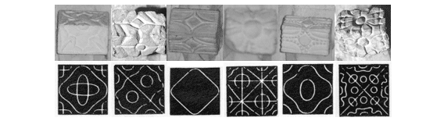
Собрав ноты воедино и творчески обработав их они представили миру произведение - "Рослинский Мотет" (хоровое полифоническое сочинение на изречение из Библии).
Фигуры Хладни используются в дефектоскопии (топографический метод - основан на возбуждении в исследуемом изделии мощных колебаний заданной частоты с одновременной визуализацией картины колебаний контролируемой поверхности путем нанесения на нее порошка) для исследования изделия в целом (например, пластинки или оболочки).
Интересно, что геометрические фигуры, которые образуются в результате эксперимента Хладни, наши предки использовали повсеместно. Мы можем наблюдать их в орнаментах украшений жилища, на колоннах, древних скульптурах, и даже на иконах. Это свидетельствует о том, что для людей, живших в различное время и на разных континентах эти изображения имели большое значение и говорит об их понимании физических процессов, которые происходят в невидимом мире.
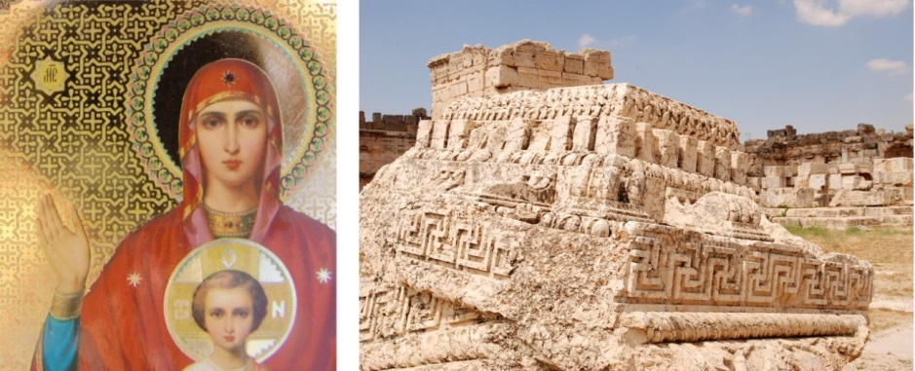
Это говорит о том, что благодаря таким открытиям, мы только подбираемся к тому, чтобы понять какое богатое духовное наследие оставили люди прошлых цивилизаций. Но все это возможно только в том случае, когда мы постоянно расширяем свой кругозор, анализируем, сопоставляем, а главное, в каждом дне уделяем внимание познанию внутреннего мира, что дает возможность глубже понять себя, окружающих и происходящие события.

Практическая часть
Получение фигур Хладни с помощью звукового динамика
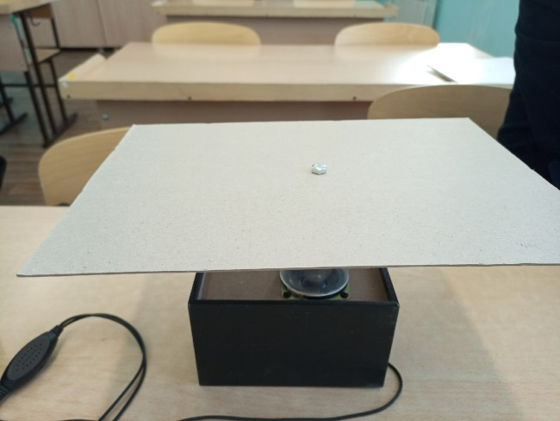
Цель: наглядно продемонстрировать появление фигур Хладни; доказать опытным путем как зависит частота волны на число пучностей в рисунке.
Приборы: плоская картонная пластина, с размерами 21 см на 29 см;. толщина – 1,5 мм. Стакан из оргстекла толщиной 2 мм. Источник гармонических колебаний – динамик. Болт с помощью которого картонка будет плотно прикреплена к стаканчику.
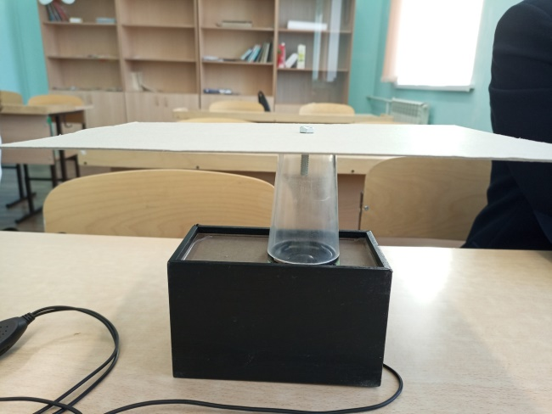
Расположили динамик на ровной поверхности, на него приклеили нашу установку.

Опыт №1. На картонку насыпали тонким слоем манную крупу. Лист должен быть без вмятин, иначе в них будет собираться манная крупа.
Подключаем динамик к звуковому генератору. Поэтапно возбуждаем динамик на различных частотах и наблюдаем за получаемой картиной узлов и пучностей из крупы. Образование картины происходит за 45сек - 3 мин.

Если частота выше 800Гц, то изображение не сложится, из-за того, что плотность листа будет слишком высокой для частоты; частота меньше 250 – изображение тоже не выходит.
Результаты опыта с манной крупой:
𝝂= 170 Гц (изменений не происходит):
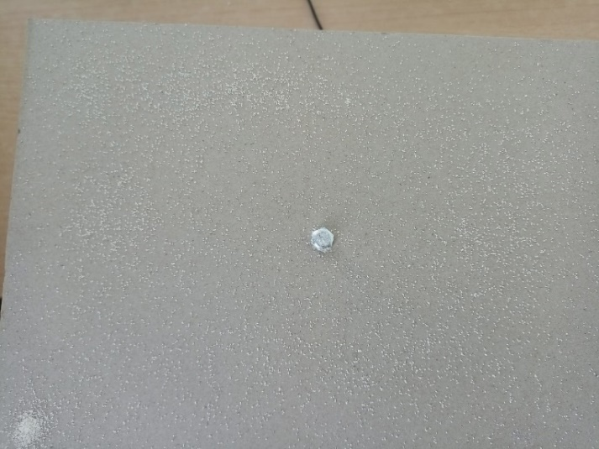
𝝂= 250 Гц

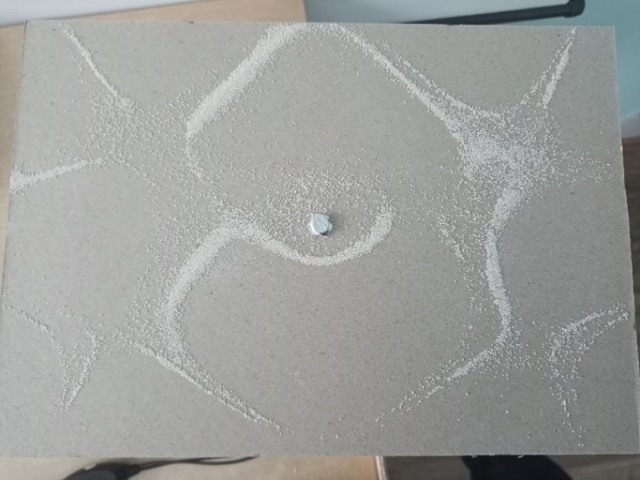
𝝂= 610 Гц
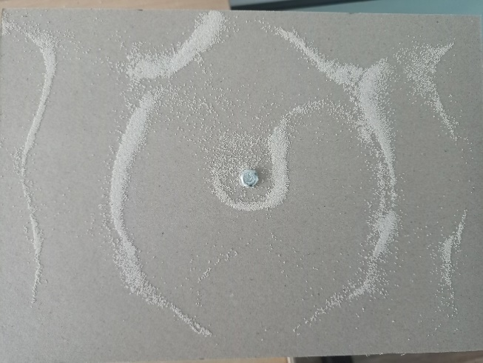
𝝂= 700 Гц
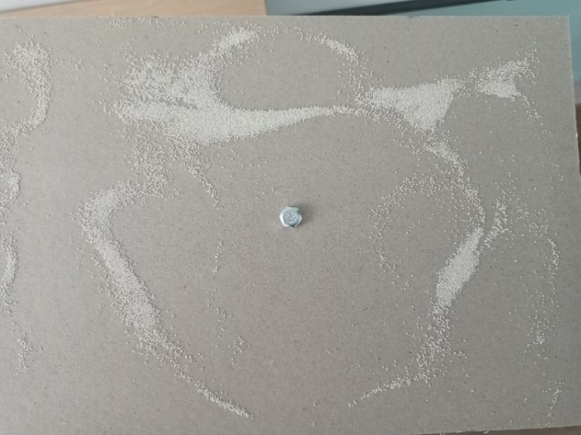

𝝂= [800..1300] Гц (изменений не происходит):
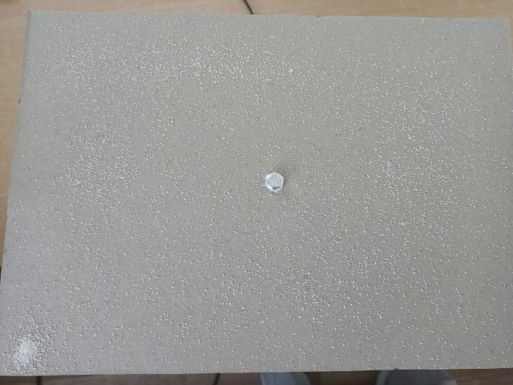
Опыт №2. На картонку насыпали тонким слоем поваренную соль. Лист должен быть без вмятин, иначе в них будет собираться соль.
Подключаем динамик к звуковому генератору. Поэтапно возбуждаем динамик на различных частотах и наблюдаем за получаемой картиной узлов и пучностей из соли. Образование картины происходит за 45сек - 3 мин.
Если частота выше 760Гц, то изображение не сложится, из-за того, что плотность листа будет слишком высокой для частоты; частота меньше 170 – изображение тоже не выходит.
Результаты опыта с солью:
𝝂= 175 Гц
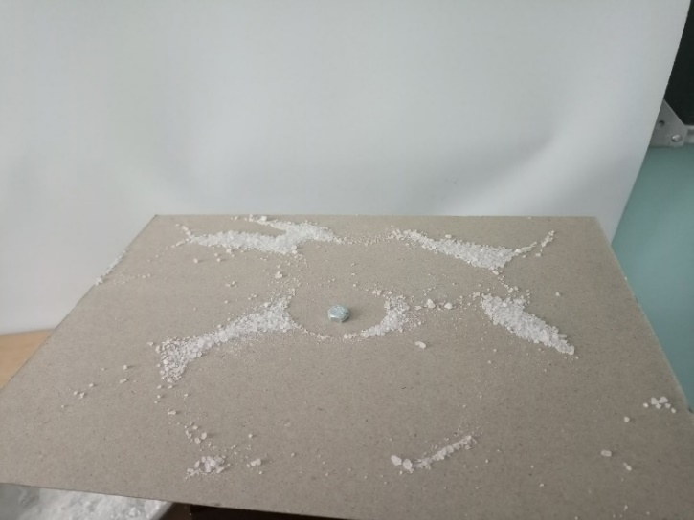
𝝂= 250 Гц
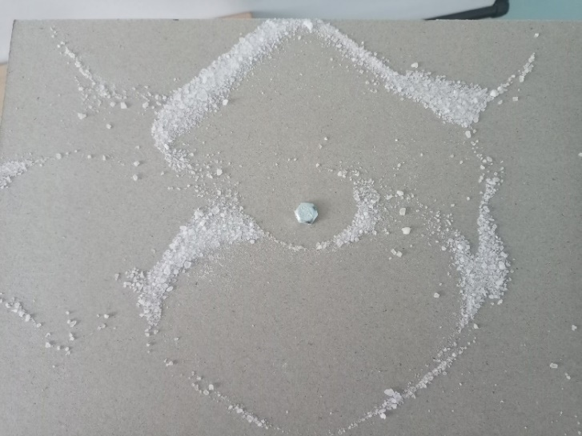

𝝂= 660 Гц
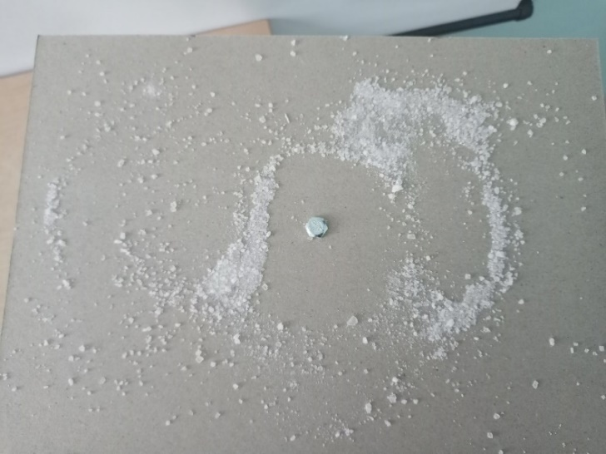
𝝂= 700 Гц
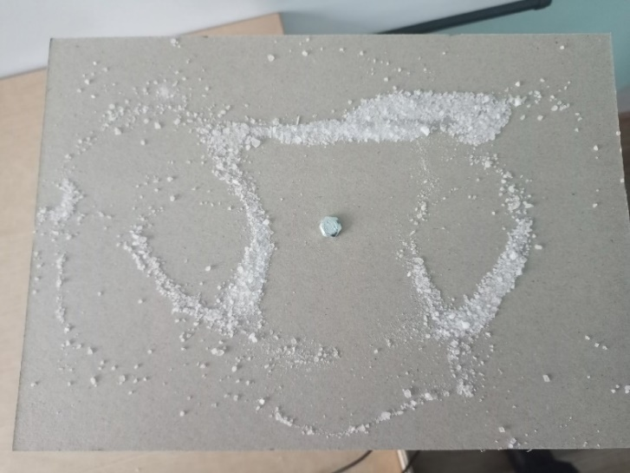
Опыт №3. На картонку насыпали тонким слоем муку. Лист должен быть без вмятин, иначе в них будет собираться мука.
Подключаем динамик к звуковому генератору. Поэтапно возбуждаем динамик на различных частотах и наблюдаем за получаемой картиной узлов и пучностей из муки. Образование картины происходит за 45сек - 3 мин.
Если частота выше 140Гц, то изображение не сложится, из-за того, что плотность листа будет слишком высокой для частоты; частота меньше 270 – изображение тоже не выходит.
Результаты опыта с мукой.
𝝂= 250 Гц (наблюдаются очень слабые движения):
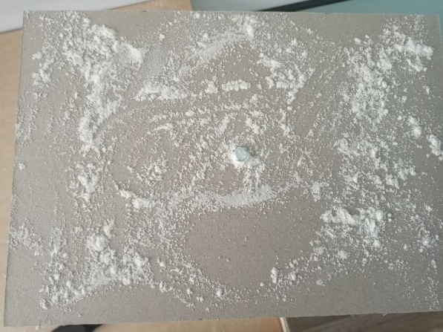

Такую же картину мы получим с мукой и при частотах звука 400 Гц, 450 Гц, 600 Гц и 800 Гц.

Вывод: Изменение возбуждаемой частоты в динамике влечет за собой изменение картины узлов и пучностей. С увеличением частоты число пучностей и узлов увеличивается. Чем выше тон пластинки, тем более сложные фигуры получаются. Правильность фигуры зависит от чистоты тона, который дает пластинка. Простые фигуры вызываются низкими басовыми нотами, а более сложные образуются при высоких нотах. Следовательно, из этих опытов можно сделать следующие выводы:
1) с манной крупой можно увидеть фигуры в диапазоне с 250 по 800 Герц, но лучшие – 600 Герц;
2) с поваренной солью фигуры получаются в диапазоне с 170 по 760 Герц;
3) с мукой практически не получаются фигуры Хладни: мука имеет слишком мелкие крупинки для получения стоячих волн.

Анкетирование

После проведения эксперимента было проведено анкетирование среди учащихся 9 – 11 классов МБОУ «Красноволжская СОШ». Всего в анкетировании приняли участие 18 обучающихся.

Результаты опроса:

Вывод.
В результате анкетирования, было выявлено:
1) что большинство учащихся не знакомо с Эрнестом Флоренсом Фридрихом;
2) в вопросах о том, можно ли «увидеть звук», знании о стоячих волн, не видели фигур, образующиеся с помощью звука, мнения разделились почти поровну;
3) почти половина опрошенных не знают о стоячих волнах;
4) столько же опрошенных не видели фигуры, образованные с помощью звука;
5) многим старшеклассникам хотелось бы проводить и изучать подобные эксперименты на уроках физики.
Заключение
В ходе исследовательской работы, нам удалось получить картину фигур Хладни и проверить, как меняется картина распределения узлов и пучностей сыпучего материала от частоты звуковой волны.
Из проведённых опытов узнали: если на горизонтальную поверхность пластинки насыпать мелкие частицы сухой крупы, а затем возбудить в этой пластинке колебания, то частицы распределятся на поверхности так, что их поверхностная плотность будет больше в тех местах, где амплитуда колебаний меньше. При этом плотность частиц крупы будет наибольшей вблизи узловых линий на колеблющейся поверхности. Большое значение играет материл пластинки и ее толщина. Наилучшие фигуры Хладни можно увидеть в диапазоне 600 Гц при использовании манной крупы и поваренной соли. Но, как мы выяснили, с мукой фигуры Хладни не получились: мука имеет слишком мелкие крупинки.
Исходя из исследования, можно сделать вывод, что визуализация звуковых волн является одним из красивейших зрелищ, которую можно увидеть своими глазами при помощи многих экспериментов.
На основе изучения и методов проведены опыты, позволившие визуализировать звуковые волны при помощи простых материалов и методы получения фигур Хладни. Выяснены зависимости между характеристиками звуковых волн. Так же исследование помогло понять, что изменение волн зависят от частоты вибрации, как и от амплитуды колебания. А также, изучение фигур Хладни можно было бы включить в программу физики 9 класса в раздел «Звуковые волны», или на страничках «Это интересно»; или даже проводить кружки, на которых будут проводиться увлекательные опыты.

Список литературы
- Фабер Т.Е. Гидроаэродинамика. — М.: Постмаркет, 2001
- Физика, Пёрышкин, 9 класс, 2018
- Дж. Уокер. Физический фейерверк.- М.: Издательство Мир, 1989
- http://www.nanometer.ru
- www.youtube.com
- https://ru.wikipedia.org/wiki/Фигуры_Хладни
- http://dic.academic.ru/dic.nsf/ruwiki/1341115

